ПАСПОРТ ТУРИСТСКОГО МАРШРУТА

Наименование туристского маршрута | «К водопаду Девичьи косы»
Субъект(субъекты) Российской Федерации, по территории которого(которых) проходит туристский маршрут | Кабардино-Балкарской Республика
Вид маршрута,  тематическая направленность туристского маршрута | Пешеходная тропа
Тип туристского маршрута  по продолжительности, продолжительность | Маршрут выходного дня
Протяженность маршрута | Радиальный маршрут. В одну сторону - 5 км. Общая протяженность - 10 км.
Тип туристского маршрута  по сезонности | Сезонный (май - ноябрь)
Тип туристского маршрута по основному способу передвижения | Пешеходный
Целевая аудитория | Без возрастных ограничений
Населенные пункты, через которые проходит маршрут | с. Терскол
Перечень объектов, требующих повышенных мер безопасности | Водопад Девичьи косы - возможны камнепады
Дополнительная информация, дополнительные возможности (при наличии) | -
Сведения о туроператоре(ах), реализующих туристский маршрут (номер в Едином федеральном реестре туроператоров, сайт, контактная информация) | -

- КАРТА ТУРИСТСКОГО МАРШРУТА

Картографическое изображение туристского маршрута с указанием подробной нитки, направления движения, мест ночевок и пр.

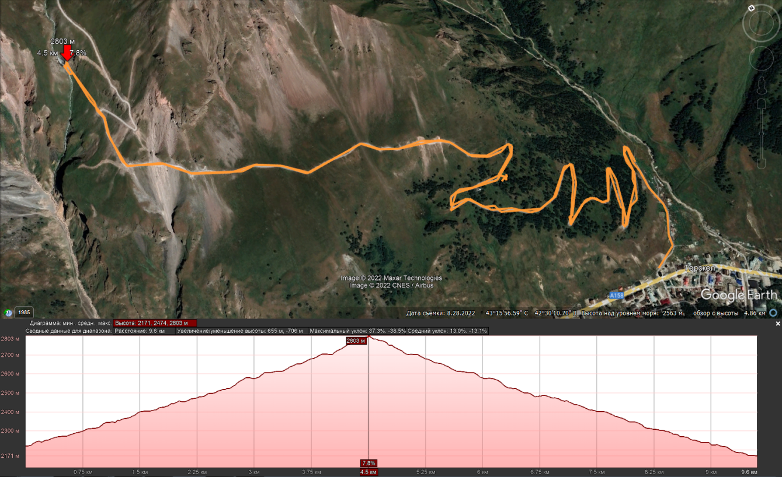

- КРАТКОЕ ОПИСАНИЕ ТУРИСТСКОГО МАРШРУТА

Населенные пункты, расстояния между ними, способы передвижения | Наименование объектов туристской индустрии, оказывающих услуги размещения | Перечень основных объектов показа | Другие услуги
с. Терскол | Гостиница «Седьмой регион»  Гостевой дом «Маша и медведе»  Гостевой дом «Эверест»  Шале «Мухтар»  Гостиница «Кемп мини-отель»  Гостиница «Эльбрусия»  Гостиница «Купол»  Гостиница «Салам»  Хостел «Black point»  Пансионат «Вольфрам»  Гостиница «Сосновый бор»  Гостиница «Аламат»  Гостиница «Ушба»  Гостиница «Терскол»  Гостиница «Сарай гора»  Гостиница «Moon hotel»  Коттеджи «Терскол»  Гостевой дом «Дом Мельяновых»  Коттеджи «Ачи-Суу»  Гостиница «Шамик» | Водопад Девичьи косы;  Международная обсерватория "Пик Терскол";  Мемориал памяти погибшим в ВОВ;  Ледник Терскол | -

- ПРОГРАММА ТУРИСТСКОГО МАРШРУТА С УЧЕТОМ ВРЕМЕНИ

День | Ориентировочное время | Описание мероприятий
1 | 4,5 - 5,5 часов | Хайкинг

- КРАЕВЕДЧЕСКОЕ ОПИСАНИЕ

Водопад «Девичьи косы» («Чыранбаши-суу») располагается на территории ФГБУ «Национальный парк Приэльбрусье около села Терскол Кабардино-Балкарской Республики. Водопад представляет собой поток воды, стекающий по базальтовой скале, и, разделяясь на большое количество струек, ниспадает. Именно из-за этой особенности водопад и получил название Девичьи косы.
Подпитывается водопад с ледника Гора-Баши, поэтому объём ниспадающего потока зависит от интенсивности таяния ледника. Весной и летом — полноводнее, а осенью — уменьшается. Высота водопада 25-30 метров, а ширина достигает 15 метров.
Маршрут начинается сразу за поселком Терскол. Сам населенный пункт находится на высоте 2150 метров над уровнем моря. До нужной точки вам предстоит освоить 650 метров перепада высот — водопад расположен на высоте 2800 метров. На окраине Терскола начинается одноименное ущелье. Тут тропа раздваивается.
Наиболее спокойный путь пойдет по левой ветке дороги — она длиннее, но более пологая и спокойная, высота набирается постепенно, давая организму возможность адаптироваться. Часть тропы проходит через хвойный лес, есть открытые каменистые участи, где идти сложнее — от палящего солнца и возможного камнепада. Но виды определенно того стоят: долина Баксан с ее противолавинными пирамидами, Донгузорунский ледник, поляна Азау, заметные издалека подъемники на Эльбрус, буйное альпийское разнотравье всех расцветок. На открытых участках горной дороги желательно не шуметь, во избежании обвалов.

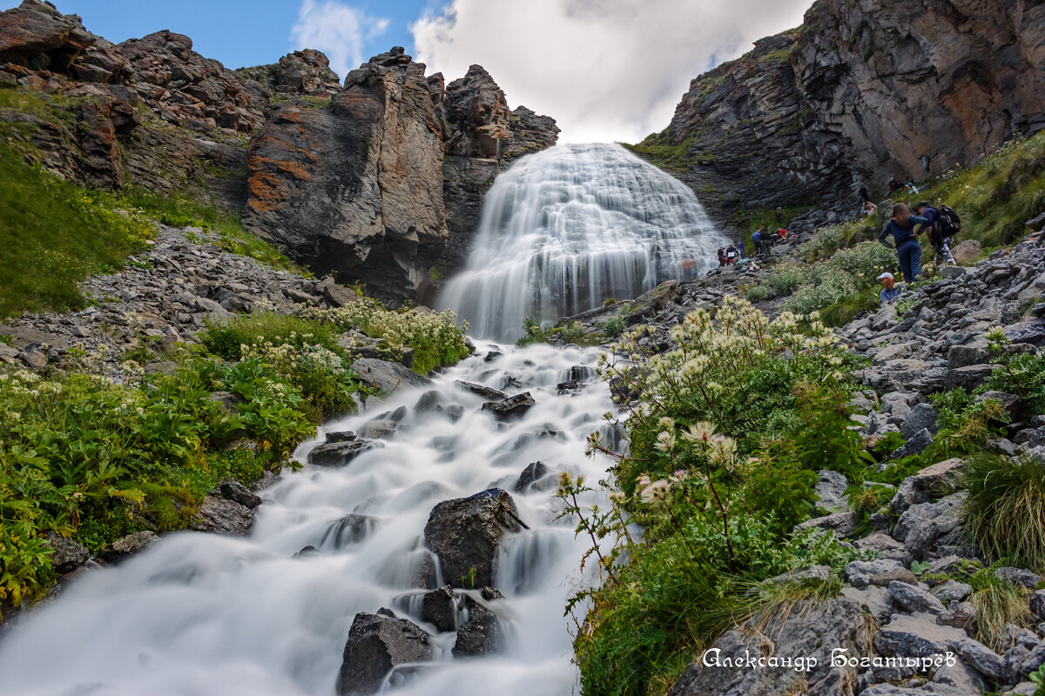
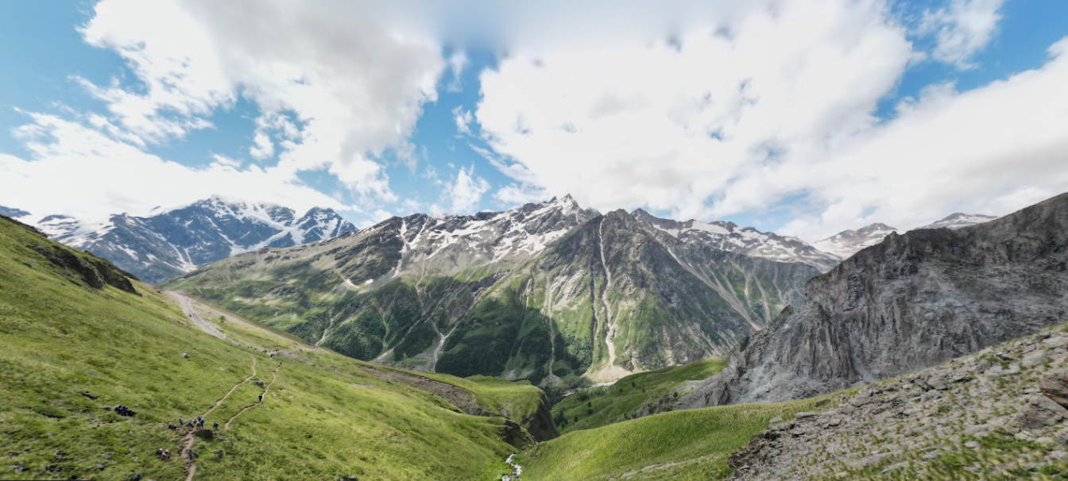

- РЕКОМЕНДАЦИИ

Туристическое снаряжение
Треккинговый, туристический или экспедиционный рюкзак
с анатомической подвесной системой и жесткой спиной (объем 50-80 литров);
Треккинговые палки – трех-секционные телескопические палки для пеших и горных походов
Непромокаемая накидка на рюкзак
Фонарик налобный, с комплектом запасных батареек
Солнцезащитные очки в футляре - с фактором не ниже 3
Гермомешок для сухих вещей - не менее 25 л.
Гамаши (гетры) - для защиты ног от камней, дождя, снега и т.д.
Сидушка
Фляжка (пластиковая бутылка) для воды объемом 0,5 - 1 литр

Туристическая обувь
Ботинки треккинговые (высокие) для горных походов.
Желательно (не обязательно), чтобы ботинки были из кожи или нубука.
Хорошо, если носок ботинка прорезинен.

Одежда для похода
Штормовая одежда - ветрозащитная одежда (верх и низ).
Можно брать капрон, мембранку, софтшел, финдблок и т.д.
Брюки легкие - для ходьбы по тропам, травяным и осыпным склонам, в жаркую погоду.
Хорошо, если отстегивается низ штанин, так они более функциональны.
Шапка - любая легкая шапка (лучше синтетическая), для холодной погоды.
Головной убор для защиты от солнца: кепка, бандана, шляпа, платок и т.п. - на ваш вкус.
Куртка флисовая (или из Polartec) плотностью материала 100 или 200.
Тонкое термобелье (вверх + низ) - специальное синтетическое термобелье для активного отдыха/спорта (для холодного времени года).
Не должно содержать в своем составе хлопок, лен, шерсть и т.д. Сидеть на теле должно в натяг и немного коротковато в руках и на ногах.
Носки треккинговые износостойкие носки для ходьбы на длинные расстояния.
Футболка с короткими рукавами.
Футболка с длинными рукавами

Походные принадлежности
Индивидуальная аптечка с набором первой помощи + свои личные лекарства.
Средства личной гигиены.
Полотенце небольшое легкое и быстросохнущее (например, из микрофибры 40х60 см)
Крем солнцезащитный с фактором 50.
Телефон с достаточным запасом денег на счету и забитыми номерами спасслужб, родственников и т.д.
Фото и видеотехника.

